**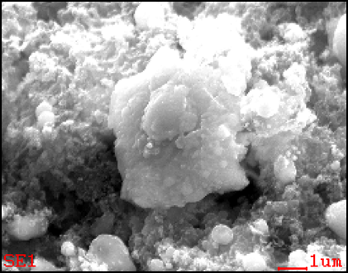**

**分析・観察方向**

付図(2WEL2101領域1)- 1　領域1のSEM画像上に示した採取箇所及び分析・観察方向

薄膜化部分

(観察対象)

保持用厚膜部分

(非観察対象)

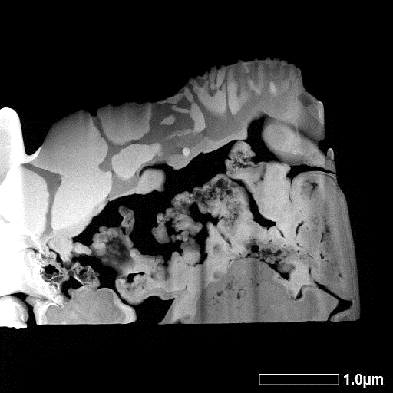

付図(2WEL2101領域1)- 2　2WEL2101B 領域1のミクロ組織のHAADF-STEM像

|  |  |
| --- | --- |
| 明視野像 | C (U,Wと重複する部分はそれらの影響) |
| O | (Na※) (高輝度部分はGa,Wの影響) |
| c:\edax32\img\tempPath_04.bmpc:\edax32\img\tempPath_05.bmp  (Mg※) (高輝度部分はU,W,Gaの影響) | (Al※) (高輝度部分はU,W,Gaの影響) |

※は主な輝点がすべて他の元素や試料外からの偽信号であることを示す。

黄色破線は当該元素が存在する位置を示す。

付図(2WEL2101領域1)- 3　2WEL2101B領域1のU含有粒子左側のSTEM-EDSマップ(1)

|  |  |
| --- | --- |
| Si (W,Uと重複する部分はそれらの影響) | S (U,W,Ga,Ca,Snと重複する部分はそれらの影響) |
| (Cl※) (高輝度部分はU,W,Gaの影響) | Ca (U,W,Snと重複する部分はそれらの影響) |
| c:\edax32\img\tempPath_04.bmpc:\edax32\img\tempPath_05.bmp  (Ti※) (高輝度部分はU,Wの影響) | Cr |

※は主な輝点がすべて他の元素や試料外からの偽信号であることを示す。

黄色破線は当該元素が存在する位置を示す。

付図(2WEL2101領域1)- 4　2WEL2101B 領域1のU含有粒子左側のSTEM-EDSマップ(2)

|  |  |
| --- | --- |
| Mn (U,Crと重複する部分はそれらの影響) | Fe |
| Ni (U,W,Gaと重複する部分はそれらの影響) | Cu 試料固定メッシュ材の再堆積 (U,W,Gaと重複する部分はそれらの影響が含まれる) |
| c:\edax32\img\tempPath_04.bmpc:\edax32\img\tempPath_05.bmp  Zn (U,Wと重複する部分はそれらの影響) | Ga FIB加工用イオンの残留 |

黄色破線は当該元素が存在する位置を示す。

付図(2WEL2101領域1)- 5　2WEL2101B 領域1のU含有粒子左側のSTEM-EDSマップ(3)

|  |  |
| --- | --- |
| (Se※) (高輝度部分はU,W,Gaの影響) | Zr |
| Mo (Uと重複する部分はその影響) | (Tc※) (高輝度部分はU,W,Ga,Ca,S,Moの影響) |
| c:\edax32\img\tempPath_04.bmpc:\edax32\img\tempPath_05.bmp  (Ru※) (高輝度部分はU,W,Ga,Tc,Pb,Sn, Ca,S,Moの影響) | (Rh※) (高輝度部分はU,W,Ga,Tc,Caの影響) |

※は主な輝点がすべて他の元素や試料外からの偽信号であることを示す。

黄色破線は当該元素が存在する位置を示す。

付図(2WEL2101領域1)- 6　2WEL2101B 領域1のU含有粒子左側のSTEM-EDSマップ(4)

|  |  |
| --- | --- |
| (Pd※) (高輝度部分はU,W,Gaの影響) | (Ag※) (高輝度部分はU,W,Gaの影響) |
| (Cd※) (高輝度部分はUの影響) |  |
| Sn (U,Caと重複する部分はその影響) | Sn (Uと重複する部分はその影響) |

※は主な輝点がすべて他の元素や試料外からの偽信号であることを示す。

黄色破線は当該元素が存在する位置を示す。

付図(2WEL2101領域1)- 7　2WEL2101B 領域1のU含有粒子左側のSTEM-EDSマップ(5)

|  |  |
| --- | --- |
| (Sb※) (高輝度部分はU,W,Sn,Caの影響) | (Te※) (高輝度部分はU,W,Ga,Sn,Caの影響) |
| (I※) (高輝度部分はU,W,Ga,Sn,Caの影響) | (Cs※) (高輝度部分はU,W,Gaの影響) |
| (Ba※) (高輝度部分はU,W,Gaの影響) | (Sm※) (高輝度部分はU,W,Crの影響) |

※は主な輝点がすべて他の元素や試料外からの偽信号であることを示す。

付図(2WEL2101領域1)-8　2WEL2101B 領域1のU含有粒子左側のSTEM-EDSマップ(6)

|  |  |
| --- | --- |
| W　観察片作製用保護膜  （Uと重複する部分はそれらの影響) | (Pb※) (高輝度部分はU,W,Ga,Sの影響) |
| U |  |

※は主な輝点がすべて他の元素や試料外からの偽信号であることを示す。

黄色破線は当該元素が存在する位置を示す。

付図(2WEL2101領域1)- 9　2WEL2101B 領域1のU含有粒子左側のSTEM-EDSマップ(7)

|  |  |
| --- | --- |
| 明視野像 | C　(U,Wと重複する部分はそれらの影響) |
| O | (Na※) (高輝度部分はGa,Wの影響) |
| c:\edax32\img\tempPath_04.bmpc:\edax32\img\tempPath_05.bmp  (Mg※) (高輝度部分はU,W,Gaの影響) | (Al※) (高輝度部分はU,Wの影響) |

※は主な輝点がすべて他の元素や試料外からの偽信号であることを示す。

黄色破線は当該元素が存在する位置を示す。

付図(2WEL2101領域1)- 10　2WEL2101B 領域1のU含有粒子左側のSTEM-EDSマップ(1)

|  |  |
| --- | --- |
| Si (U,Wと重複する部分はそれらの影響) | (S※) (高輝度部分はU,W,Pb,Mo,Ca,Snの影響) |
| (Cl※) (高輝度部分はU,W,Pb,Tc,Mo,Snの影響) | Ca (U,W,Snと重複する部分はそれらの影響) |
| c:\edax32\img\tempPath_04.bmpc:\edax32\img\tempPath_05.bmp  (Ti※) (高輝度部分はU,Wの影響) | Cr |

※は主な輝点がすべて他の元素や試料外からの偽信号であることを示す。

黄色破線は当該元素が存在する位置を示す。

付図(2WEL2101領域1)- 11　2WEL2101B 領域1のU含有粒子左側のSTEM-EDSマップ(2)

|  |  |
| --- | --- |
| Mn (U,Crと重複する部分はそれらの影響) | Fe |
| Ni (U,W,Gaと重複する部分はそれらの影響) | Cu 試料固定メッシュ材の再堆積 (U,W,Ga,Niと重複する部分はそれらの影響が含まれる) |
| c:\edax32\img\tempPath_04.bmpc:\edax32\img\tempPath_05.bmp  Zn (U,Wと重複する部分はそれらの影響) | Ga FIB加工用イオンの残留 |

黄色破線は当該元素が存在する位置を示す。

付図(2WEL2101領域1)- 12　2WEL2101B 領域1のU含有粒子左側のSTEM-EDSマップ(3)

|  |  |
| --- | --- |
| (Se※) (高輝度部分はU,Wの影響) | Zr |
| Mo (Uと重複する部分はその影響) |  |
| c:\edax32\img\tempPath_04.bmpc:\edax32\img\tempPath_05.bmp  Tc (U,W,Ga,Pb,Sn,Ca,Moと重複する部分はそれらの影響) | Tc (Uと重複する部分はその影響) |

※は主な輝点がすべて他の元素や試料外からの偽信号であることを示す。

黄色破線は当該元素が存在する位置を示す。

付図(2WEL2101領域1)- 13　2WEL2101B 領域1のU含有粒子左側のSTEM-EDSマップ(4)

|  |  |
| --- | --- |
| (Ru※) (高輝度部分はU,W,Ga,Tc,Pb,Sn,Caの影響) | (Rh※) (高輝度部分はU,W,Ga,Pb,Sn,Tc,Caの影響) |
| (Pd※) (高輝度部分はU,W,Ga,Pb,Snの影響) | (Ag※) (高輝度部分はU,W,Ga,Pb,Snの影響) |
| c:\edax32\img\tempPath_04.bmpc:\edax32\img\tempPath_05.bmp  (Cd※) (高輝度部分はUの影響) |  |

※は主な輝点がすべて他の元素や試料外からの偽信号であることを示す。

付図(2WEL2101領域1)- 14　2WEL2101B 領域1のU含有粒子左側のSTEM-EDSマップ(5)

|  |  |
| --- | --- |
| Sn (U,Caと重複する部分はその影響) | Sn (Uと重複する部分はその影響) |
| (Sb※) (高輝度部分はU,W,Sn,Caの影響) | (Te※) (高輝度部分はU,W,Ga,Sn,Caの影響) |
| (I※) (高輝度部分はU,W,Ga,Sn,Caの影響) | (Cs※) (高輝度部分はU,W,Ga,Snの影響) |

※は主な輝点がすべて他の元素や試料外からの偽信号であることを示す。

黄色破線は当該元素が存在する位置を示す。

付図(2WEL2101領域1)- 15　2WEL2101B 領域1のU含有粒子左側のSTEM-EDSマップ(6)

|  |  |
| --- | --- |
| (Ba※) (高輝度部分はU,W,Ga,Snの影響) | (Sm※) (高輝度部分はU,W,Crの影響) |
| W　観察片作製用保護膜  （U,Cu,Znと重複する部分はそれらの影響) | Pb (U,Gaと重複する部分はそれらの影響) |
| U |  |

※は主な輝点がすべて他の元素や試料外からの偽信号であることを示す。

黄色破線は当該元素が存在する位置を示す。

付図(2WEL2101領域1)- 16　2WEL2101B 領域1のU含有粒子左側のSTEM-EDSマップ(7)

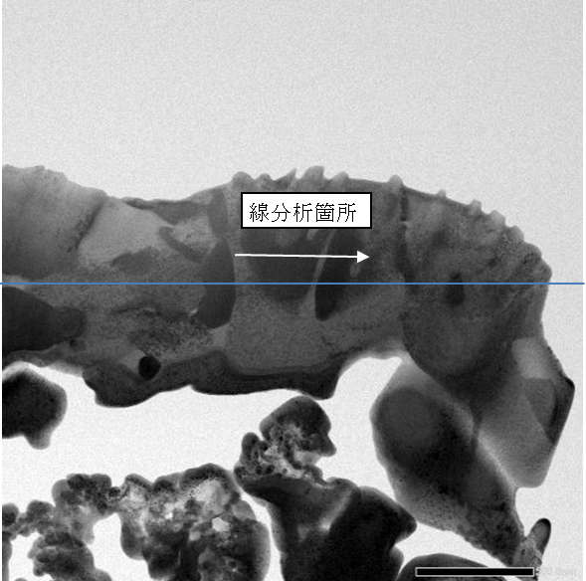

付図(2WEL2101領域1)- 17　2WEL2101B 領域1のU含有粒子のSTEM-EDS線分析データ

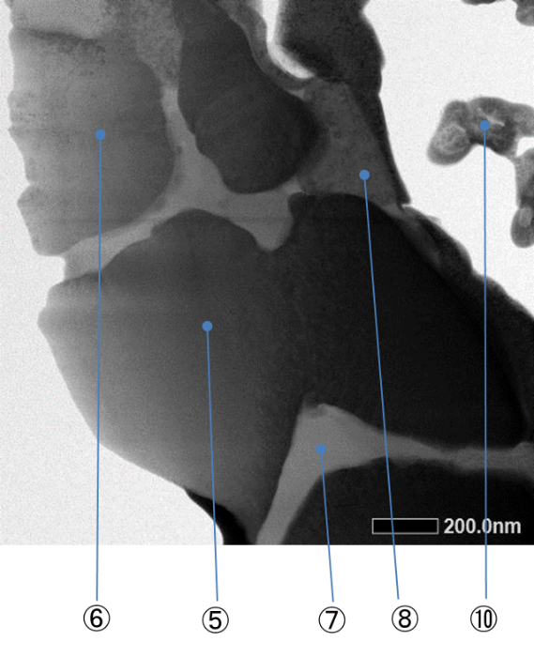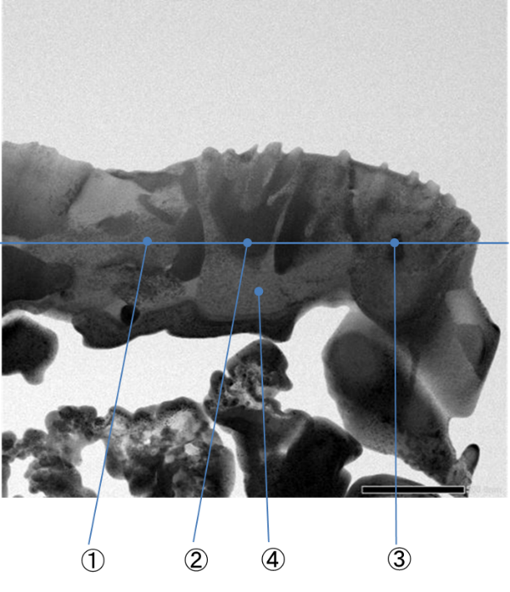

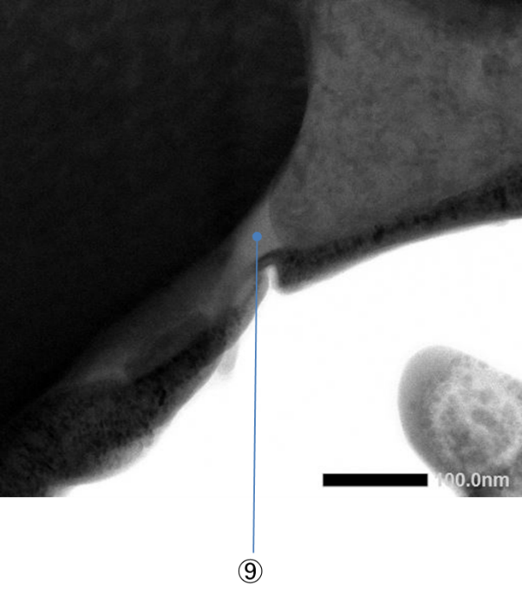

付図(2WEL2101領域1)- 18　2WEL2101B 領域1 (位置①～⑩)のSTEM-EDS点分析位置

付表(2WEL2101領域1)- 1　2WEL2101B 領域1 (位置①～⑩)のSTEM-EDS点分析による半定量取得データ





（注意事項）このデータは、TEMに付属したソフトウェアによる出力値をそのまま表示したものであり、疑似信号や有効数字の評価を行っていない取得データである。

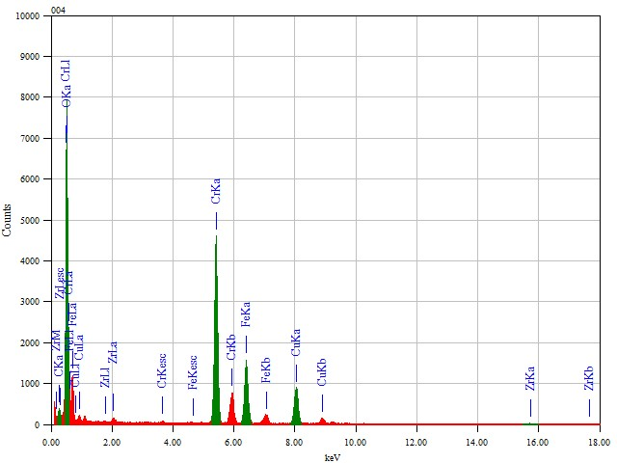

ZrKα

(Cu)

(Cu)

Fe

Cr

Cr

Zr

FeKα

CrKα

OKα

(C)

付図(2WEL2101領域1)- 19　2WEL2101B 領域1（位置①）のSTEM-EDS点分析スペクトル

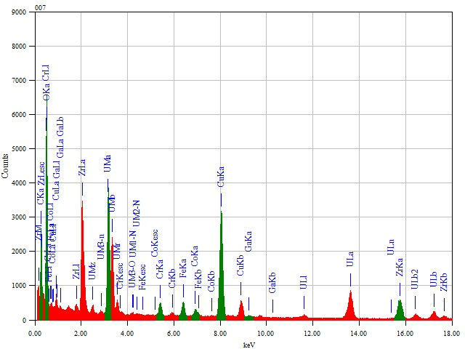

OKα

U

U

Zr

ZrKα

U

U

(Ga)

(Cu)

(Cu)

(Co)

FeKα

Fe

CrKα

Cr

U

UMα

U

U

Zr

(C)

付図(2WEL2101領域1)- 20　2WEL2101B 領域1（位置②）のSTEM-EDS点分析スペクトル

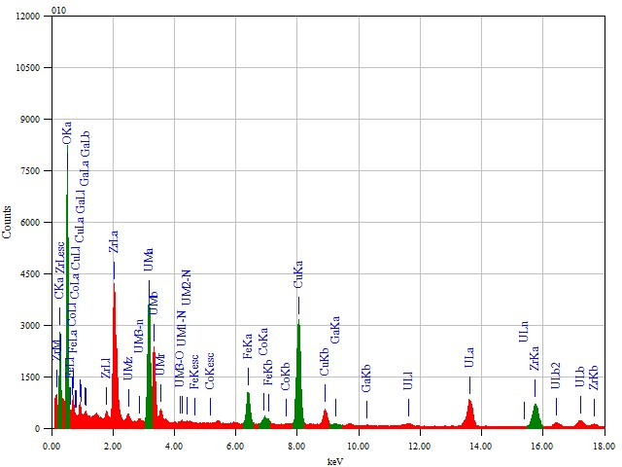

Zr

U

U

ZrKα

U

U

(Cu)

(Cu)

(Co)

FeKα

Fe

UMα

U

U

Zr

(Ga)

OKα

(C)

U

付図(2WEL2101領域1)- 21　2WEL2101B 領域1（位置③）のSTEM-EDS点分析スペクトル

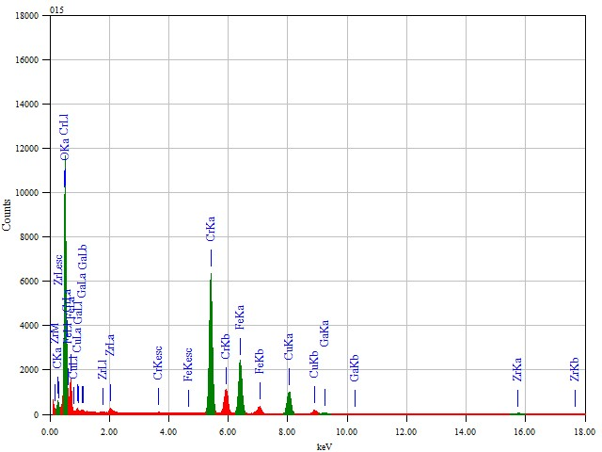

ZrKα

(Cu)

(Cu)

Fe

FeKα

Cr

CrKα

Zr

(Ga)

OKα

(C)

付図(2WEL2101領域1)- 22　2WEL2101B 領域1（位置④）のSTEM-EDS点分析スペクトル

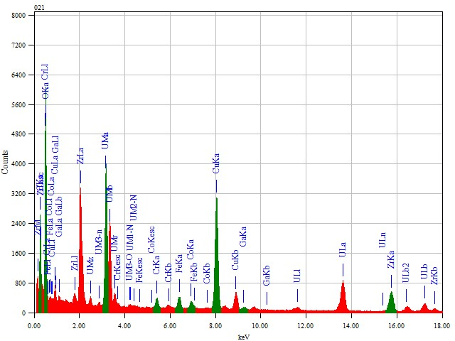

(Fe)

U

U

Zr

ZrKα

U

U

(Cu)

(Cu)

(Co)

Cr

CrKα

U

UMα

U

Zr

(Ga)

OKα

U

(C)

付図(2WEL2101領域1)- 23　2WEL2101B 領域1（位置⑤）のSTEM-EDS点分析スペクトル

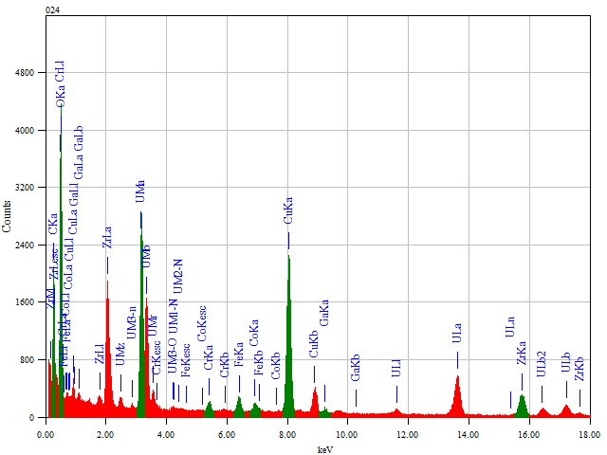

U

U

Zr

ZrKα

U

U

(Cu)

(Cu)

(Co)

(Fe)

Cr

CrKα

UMα

U

U

Zr

(Ga)

OKα

(C)

U

付図(2WEL2101領域1)- 24　2WEL2101B 領域1（位置⑥）のSTEM-EDS点分析スペクトル

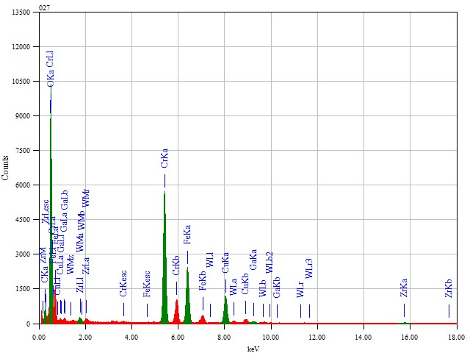

ZrKα

(Cu)

(Cu)

Fe

FeKα

Cr

CrKα

Zr

(Ga)

OKα

(C)

付図(2WEL2101領域1)- 25　2WEL2101B 領域1（位置⑦）のSTEM-EDS点分析スペクトル

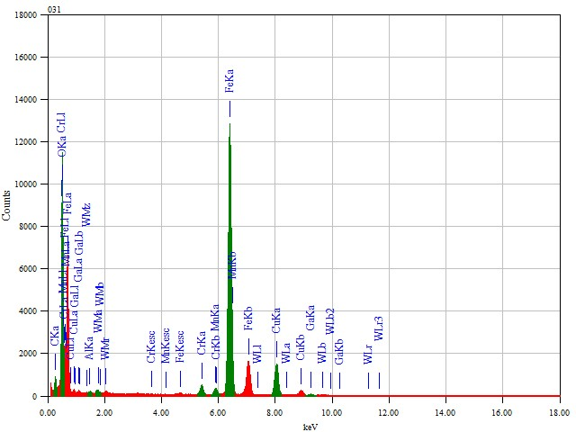

AlKα

(測定限界以下)

(W)

MnKα

CrKα

Fe

FeKα

(Ga)

OKα

(C)

(Cu)

(Cu)

付図(2WEL2101領域1)- 26　2WEL2101B 領域1（位置⑧）のSTEM-EDS点分析スペクトル

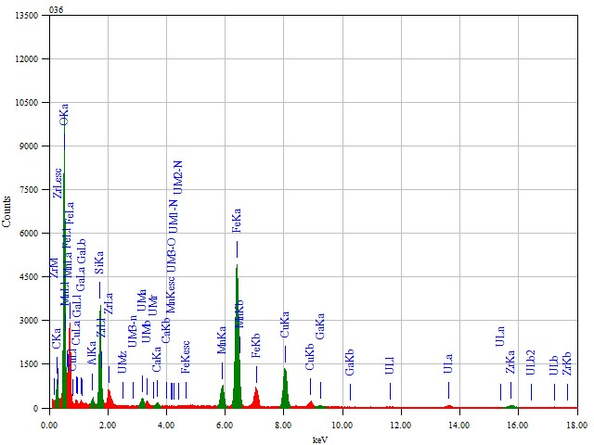

CaKα

(測定限界以下)

ZrKα

U

(Cu)

(Cu)

(Fe)

FeKα

MnKα

UMα

SiKα

Zr

(Ga)

OKα

(C)

付図(2WEL2101領域1)- 27　2WEL2101B 領域1（位置⑨）のSTEM-EDS点分析スペクトル

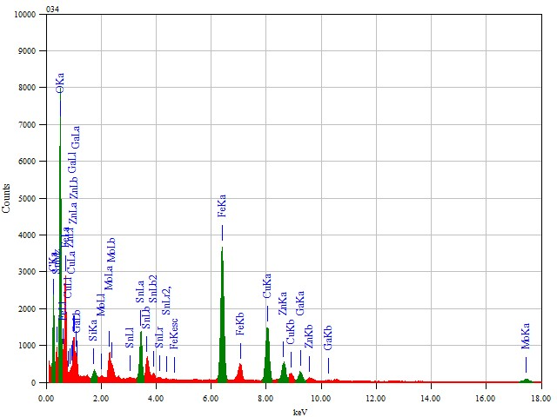

ZnKα

Zn

(Cu)

(Cu)

(Fe)

FeKα

Sn

SnLα

Mo

MoKα

SiKα

OKα

(C)

付図(2WEL2101領域1)- 28　2WEL2101B 領域1（位置⑩）のSTEM-EDS点分析スペクトル(1)

Sn

Sn

Mo

MoKα

高エネルギー側(MoのK線領域)の拡大図

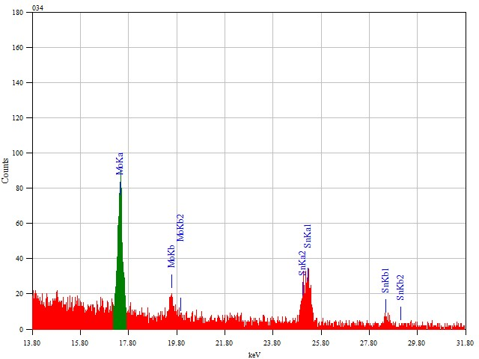

付図(2WEL2101領域1)- 29　2WEL2101B 領域1（位置⑩）のSTEM-EDS点分析スペクトル(2)







（注意事項）n.d.は検出限界以下を示す。また、数値は、n.d.及び検出を除いた半定量性を持つデータを示していると判断した元素を100%として規格化して表示した。

付図(2WEL2101領域1)- 30　2WEL2101B 領域1 (位置①～④)のSTEM-EDS点分析による

半定量分析結果(1/2)





（注意事項）n.d.は検出限界以下を示す。また、数値は、n.d.及び検出を除いた半定量性を持つデータを示していると判断した元素を100%として規格化して表示した。

付図(2WEL2101領域1)- 31　2WEL2101B 領域1 (位置⑤～⑩)のSTEM-EDS点分析による

半定量分析結果(2/2)

②

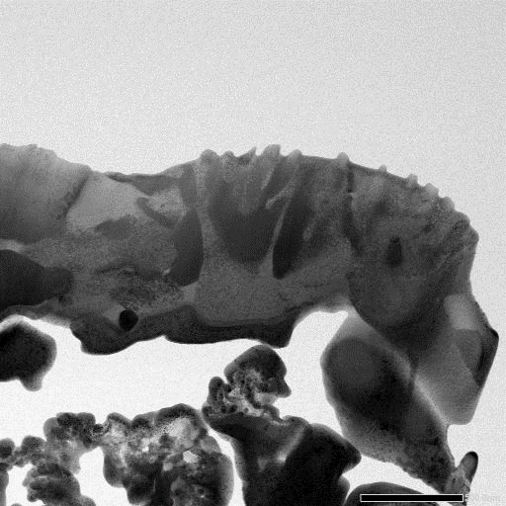

④

⑥

⑫

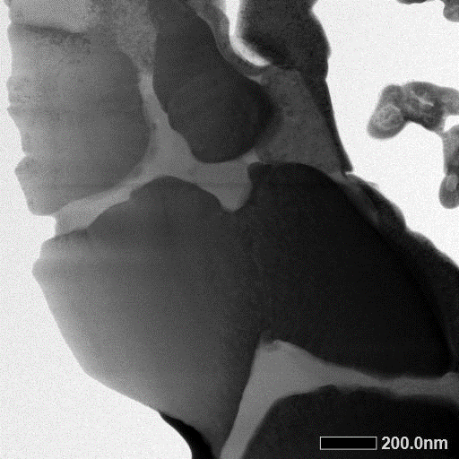

⑪

⑦

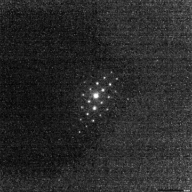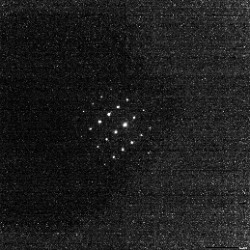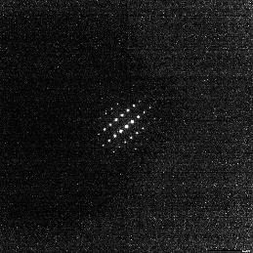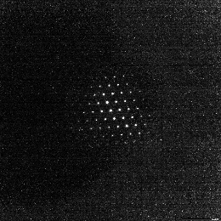

　　　　　　　　　　　 ②　　　　　　　　　　　　 ④　　　　　　　　⑥

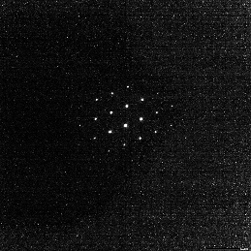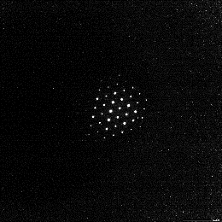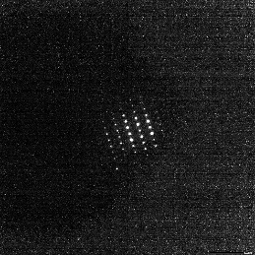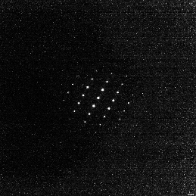

　　　　　　　　　　　 ⑦ 　　　　　　　　　　　　　　　　 ⑪

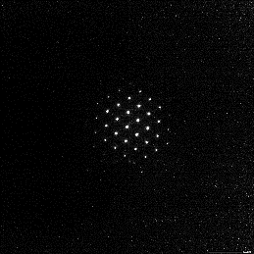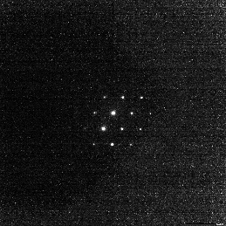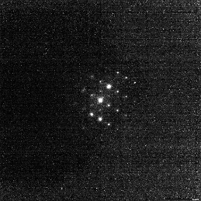

　　　　　　　 　　　　　　　 　　 　　　⑫

付図(2WEL2101領域1)-32 2WEL2101B 領域1のTEM回折図形と図形取得位置

付表(2WEL2101領域1)- 2　2WEL2101B 領域1の構造解析、及び主要化学形態の推定

|  |  |  |  |
| --- | --- | --- | --- |
| 位置 | TEM構造解析結果 | TEM構造解析所見 | EDS結果を含めた  主要化学組成の推定 |
| ② | c-UO2 | 方位 | c-(U,Zr)O2 |
| ④ | c-FeCr2O4(注1) | 方位 | c-FeCr2O4 |
| ⑥ | c-UO2(注1) | 方位 | c-(U,Zr)O2 |
| ⑦ | c-FeCr2O4 | 方位 | c-FeCr2O4 |
| ⑪ | c-UO2 | 方位 | c-(U,Zr)O2 (⑤(注2)) |
| ⑫ | c-FeO＋c-Fe3O4 |  | c-FeO＋c-Fe3O4  (⑧(注2)) |

(注1) 1方位のディフラクションからの推定結果

(注2) 参考としたEDS点分析位置